ТЕМА 5. ТЕОРЕТИЧНІ ОСНОВИ ФОРМУВАННЯ ТА ФУНКЦІОНУВАННЯ РЕКРЕАЦІЙНИХ КОМПЛЕКСІВ
  - Територіальна рекреаційна система (ТРС) та територіальний рекреаційний комплекс (ТРК) як основа функціонування рекреаційного господарства на певній території. Визначення, схема, властивості, типологія ТРК і ТРС.
  - Наукові категорії розвитку й розміщення рекреації та туризму. Етапи та стадії формування територіальних рекреаційних комплексів.
  - Типологія рекреаційних занять. Цикли рекреаційної діяльності.
  - Територіальна рекреаційна система (ТРС) та територіальний рекреаційний комплекс (ТРК), як основа функціонування рекреаційного господарства на певній території. Визначення, схема, властивості, типологія ТРК і ТРС.
Вперше ідею про рекреаційну систему як об’єктивне й соціальне за своєю суттю формування запропоновано В. С. Преображенським.
У системі народного господарства РС являє собою одну з підсистем, що виступає як цілісна одиниця, і має певний набір суспільно необхідних функцій. Таким чином, рекреаційна система виступає як рівнозначна з системами матеріального виробництва (промислова, сільськогосподарська, транспортна) і системами невиробничої сфери. Та зазвичай рекреаційні системи мають територіальний характер, що визначається географічною вибірковістю рекреаційних занять та просторовою нерівномірністю розповсюдження природних комплексів, тому було запропоновано використовувати термін територіальна рекреаційна система (ТРС).

ТРС – специфічна соціально-географічна система (або геосистема), яка складається з взаємопов'язаних елементів (підсистем): органу керування, рекреантів, природних та історико-культурних комплексів, технічних систем, обслуговуючого персоналу та характеризується функціональною (стан підсистем визначається функцією системи в цілому), так і територіальною цілісністю. Дана модель значно відрізнялась від інших геосистем тим, що до неї було введено специфічний блок: група відпочиваючих, що надало їй антропоцентричного характеру, тобто центральне місце в ТРС займає людина (турист) зі своїми рекреаційними потребами. Схематично ТРС наведена на рис. 5.1.
ОК
12 34
ГВ
ТС
ПК

ОП
Рис. 5.1 – Базисна модель рекреаційної системи (за В.С. Преображенським):
ГВ – група відпочиваючих;
ПК – природний комплекс;
ТС – технічні системи (рекреаційна інфраструктура);
ОК – орган керування;
ОП – обслуговуючий персонал.
зовнішні зв’язки системи; – зв’язки між підсистемами;
–
– команди управління; – інформація про стан підсистем: 1 – про задоволення потреб рекреантів;
- – про ступінь відповідності природних комплексів потребам рекреантів;
- – про ступінь збереженості корисних властивостей і можливостей технічних систем;
- – про стан обслуговуючого персоналу.
Класичні уявлення про склад ТРС ґрунтуються на об’єднанні технічного, обслуговуючого, управлінського блоків, природних і культурних комплексів та групи відпочиваючих, поєднаних між собою різноманітними зв’язками. Усі елементи ТРС об’єднуються заради забезпечення виробництва і споживання рекреаційних послуг, які в кінцевому результаті виражаються у задоволенні рекреаційних потреб суспільства. Розглянемо кожну з підсистем окремо:
  - Технічна підсистема має забезпечувати з одного боку звичайну життєдіяльність відпочивальників та обслуговуючого персоналу, а з іншого – задовольняти специфічні рекреаційні потреби відпочивальників. Технічні системи характеризуються за допомогою показників ємності, комфортності, пропускної спроможності й інших. До складу технічного блоку входить більша частина інфраструктурних ресурсів.
  - Підсистема обслуговуючого персоналу має за допомогою технічних систем і природних та культурних комплексів виробити, зібрати зберегти та доправити до споживача (або навпаки доставити споживача) туристський продукт у вигляді готових для реалізації турів, туристських товарів і ін. До обслуговуючого блоку (блоку обслуговуючого персоналу) належать трудові ресурси, зайняті в роботі туристських підприємств (туристські фірми, агенції, бюро подорожей і екскурсій), які надають послуги з розміщення (санаторно-лікувальні, оздоровчі заклади та ДОТ), підприємства сфери розваг та видовищні установи (театри, музеї, виставочні центри, кіноконцертні зали, клуби і т. ін.), тобто ті трудові ресурси, які безпосередньо задіяні в рекреаційному обслуговуванні.
  - Управлінський блок включає органи управління й контролю за туристською діяльністю в регіоні й представлений низкою відомчих установ. Його головна мета – слідкувати та вчасно корегувати ситуацію з оптимізації стійких взаємовідносин усіх підсистем. Для цього йому необхідно своєчасно отримувати інформацію про зміну в підсистемах.
  - Підсистема «Природні і культурні комплекси» виступає в якості як умов така і ресурсів задоволення рекреаційних потреб. Специфічними її властивостями є: стійкість, комфортність, різноманітність, привабливість. Ця підсистема включає природні та історико-культурні ресурси.
  - Групи відпочиваючих – це екскурсанти й туристи, які користуються рекреаційними послугами. Групи відпочиваючих визначають свої вимоги до всіх інших підсистем у залежності від соціальної приналежності, віку, національних особливостей та індивідуальних потреб.
Щодо рангу ТРС – тут однозначних мінімальних порогових критеріїв немає, наприклад до ТРС, згідно з її визначенням належить і стоянка групи туристів, яка займає площу лише в декілька сотень квадратних метрів, і підприємство відпочинку (таке, як санаторій, пансіонат чи готель з прилеглою територією із власним пляжем) і загальнодержавний комплекс рекреаційних закладів та інших складових ТРС. Більш детально цю ієрархію ми вивчатимемо в наступній темі, де розглядається рекреаційне районування.

Властивості ТРС
До властивостей рекреаційних систем належать різноманітність, динамічність, комфортність, стійкість, ефективність, ієрархічність.
1. Різноманітність – властивість, яка відбиває можливість розподілу множин на підмножини, класифікації
2. Динамічність – властивість, яка відбиває зміни рекреаційних систем у часі
3. Комфортність – вказує на ступінь відповідності реальних рекреаційних систем (або рекреаційних систем, які ще тільки перебувають на стадії проектування) потребам відпочиваючих
4. Стійкість – відбиває здатність рекреаційної системи протистояти зовнішнім і внутрішнім впливам
5. Ефективність – відображає ступінь досягнення мети при фінансових затратах ресурсу
6. Ієрархічність – відбиває існуюче підпорядкування рекреаційних систем, появу нових якостей у систем як високих так і більш низьких рангів
Існує певне коло робіт, у яких за об'єкт дослідження править вужчий, ніж ТРС, територіально-рекреаційний комплекс (ТРК) або територіально- туристський комплекс (ТТК). Він являє собою частину ТРС і трактується як сполучення рекреаційних закладів і супутніх підприємств інфраструктури, об'єднаних тісними виробничими й економічними зв'язками, спільним використанням географічного положення, природних і економічних ресурсів території, яку цей комплекс займає. ТРК може бути різного рівня, починаючи від окремої турбази, санаторію, кемпінгу і закінчуючи окремими регіонами і навіть державами.
Важливим завданням формування та функціонування ТРК є визначення структури, в якій виділяють три основних підрозділи: функціонально- галузевий, територіальний та організаційно-управлінський.
Функціонально-галузева структура ТРК – це сукупність галузей та видів діяльності, що виконують певні функції, інтегровані в рамках РТК для досягнення поставлених цілей. Схема функціонально-галузевої структури ТРК (рис. 5.2) включає поряд із виробничим і невиробничим обслуговуванням окрему складову – інформаційне обслуговування, а також виділяється два нових підкомплекси: підкомплекс дитячого відпочинку та корпоративної рекреації.
Особливістю РТК є його територіальна цілісність. На користь даного твердження свідчить той факт, що для ефективнішого функціонування галузей, підгалузей і окремих одиниць комплексу необхідним є встановлення тісних територіальних зв'язків між ними та територіальна спільність наявних у комплексі інфраструктури, ресурсів і управління.

Організаційно-управлінська структура РТК є необхідною для вирішення різноманітних проблем, пов'язаних із формуванням, функціонуванням і подальшим розвитком РТК.
Функціонально-галузева структура ТРК

Безпосереднє обслуговування
Господарське забезпечення

Санаторно-курортний підкомплекс

Туристсько-пізнавальний підкомплекс

Спортивно-оздоровчий підкомплекс

Підкомплекс дитячого відпочинку
Об’єкти виробничого обслуговування
    - промислові виробничі підприємства;
    - виробничі підприємства інфраструктури;
    - сільськогосподарські підприємства;
    - будівельні підприємства
Об’єкти невиробничого обслуговування:
- туристські фірми
- заклади громадського харчування;
- транспортні організації;
- учбові заклади;
- підприємства торгівлі;
- підприємства побутового обслуговування;
- науково-дослідні організації;
- страхові агентства

Підкомплекс корпоративної рекреації
Об’єкти інформаційного обслуговування:
  - підприємства зв'язку;
  - інформаційні та рекламні агентства;
  - організації, що надають телекомунікаційні, мобільні послуги, послуги всесвітньої мережі Internet

Рис. 5.2 – Функціонально-галузева структура РТК

У залежності від функціонального призначення й рівня спеціалізації виділяють шість типів ТРК: санаторно-курортний, туристсько-оздоровчий, санаторно-туристсько-оздоровчий, мисливсько-рибальський, туристсько- оздоровчо-мисливсько-рибальський, всеохоплюючий.

Типологія ТРС
Типологія ТРС за переважаючими функціями має велике значення, оскільки ТРС виступають передусім як утворення, що повинні відповідати окремим групам потреб населення. Тому вона особливо важлива для вивчення планування та проектування ТРС. Функціональна типологія ТРС спирається на типологію функцій рекреаційної діяльності. Виділяють чотири основних функціональних типи ТРС: лікувальний, оздоровчий, спортивний та пізнавальний.
Так, рекреаційно-лікувальний тип ТРС характеризується основною функцією лікування, яке спирається на природні фактори. Прикладом таких ТРС служать курорти Березовських мінеральних вод, Трускавця, міста Будапешту, Віталь Центр Інтернешнл (VCI) –міжнародна мережа закладів таласотерапії, світовий лідер у цій сфері. До неї належать два десятки таких центрів у Марокко, Тунісі, Італії, Іспанії, Єгипті та Греції. Марокканський, наприклад, сягає площі 12 тисяч квадратних метрів і володіє 120 найсучаснішими кабінетами для лікування та відновлення, де проводяться косметичні процедури й масажі з використанням морської води та продуктів моря. Цей тип ТРС виставляє жорсткі вимоги до стану природних комплексів, але разом із тим допускає іноді повну заміну природної рослинності й ландшафту штучним, парковим, окультуреним. Виявляє також підвищені потреби до якості обслуговування й кваліфікації обслуговуючого персоналу, зокрема медичного профілю. Цикли занять, характерні для даного типу ТРС, включають лікувальні процедури, прогулянки, екскурсії, відвідування масових видовищних заходів, сонячні і повітряні ванни. Особливу увагу приділяють дотриманню циклічності занять, тобто режиму.
ТРС рекреаційно-лікувального функціонального типу за ведучими компонентами лікування можуть бути підрозділені на:
    - рекреаційно-лікувально-кліматичні;
    - рекреаційно-лікувально-бальнеологічні;
    - рекреаційно-лікувально-грязьові;
    - рекреаційно-лікувально-морські (таласотерапевтичні).
Рекреаційно-оздоровчий тип ТРС має за основну функцію відновлення й розвиток фізичного і духовного потенціалів людини, профілактику хвороб, зняття всіх видів напруги й стресу, нервових і фізичних втомлень. Даний тип ТРС також виявляє досить різноманітні вимоги до рівня обслуговування та ступеня благоустрою території (наприклад, існують готелі від 1 до 5 зірок, мотелі, кемпінги, хостели і інші види розміщення від суперкомфортних до найскромніших), і досить високі вимоги до природних комплексів та атрактивності історико-культурних ресурсів. Деталізація рекреаційно- оздоровчого типу ТРС може бути проведена за домінуючим рекреаційним зайняттям, яке пояснює спеціалізацію ТРС. Наприклад рекреаційно- оздоровчий, купально-пляжний тип ТРС та інші варіанти, які ми більш детальне будемо розглядати на практичних заняттях
Основна функція рекреаційно-спортивного типу ТРС –– фізичний розвиток. Для такого типу характерні групи фізичних вправ з тренувальним режимом – альпінізм, мисливство, рибальство, водні види спорту, зимові види спорту. Додаткову роль також грають купання, сонячні ванни, екскурсії, відвідування масових видовищ, але вони грають далеко не першу роль. Даний тип ТРС виявляє найвищі вимоги до природних комплексів (їх унікальність, наявність природних перешкод, екзотичність) а також до інженерних споруд, які забезпечують обслуговування спортивного комплексу занять (гірськолижні підйомники, канатні дороги, спортивні майданчики й т. ін.). Розрізняють:
  - рекреаційно-спортивний мисливський;
  - рекреаційно-спортивний рибальський;
  - рекреаційно-спортивний гірськолижний
Рекреаційно-пізнавальний тип ТРС шляхом використання природних і культурних цінностей виконує основну функцію духовного розвитку особистості. При цьому головним видом споживання виступають інформація та враження, а не які-небудь речовини або енергія. Ведучим типом занять виступають екскурсії й творчість (малювання, фотомисливство). Ці типи занять доповнюються відвіданням масових видовищ (виставки, концерти, спектаклі, богослужіння (паломництво) і ін.). Характерні високі вимоги, які пред’являються по відношенню до:
- природних комплексів, їх збереженості та унікальності (екологічний туризм);
- культурно-історичних комплексів (їх збереженості, історичної значимості);
- забезпеченості мережею комунікацій та інженерних споруд (засоби розміщення видові площадки, сфери послуг і харчування).
Для даного типу ТРС також характерні цінність цілого всього комплексу, а не окремих його компонентів, менші вимоги до комфортності кліматичних умов, висока рухомість відпочиваючих, високі вимоги до інформаційного обслуговування, комфортність транспортних засобів, місць ночівлі і харчування. Розрізняють:
  - пізнавально-культурний;
  - пізнавально-природний.
Узагальнюючи вище сказане, зазначимо, ще одне визначення ТРС – ТРС виступає як форма організації рекреаційної діяльності на певній території, в межах якої досягається оптимальний взаємозв'язок, просторова й функціональна координація окремих підсистем, що беруть участь у реалізації рекреаційної функції певної території.

Наукові категорії розвитку й розміщення рекреації та туризму. Етапи та стадії формування територіальних рекреаційних комплексів

Наукові категорії РКС
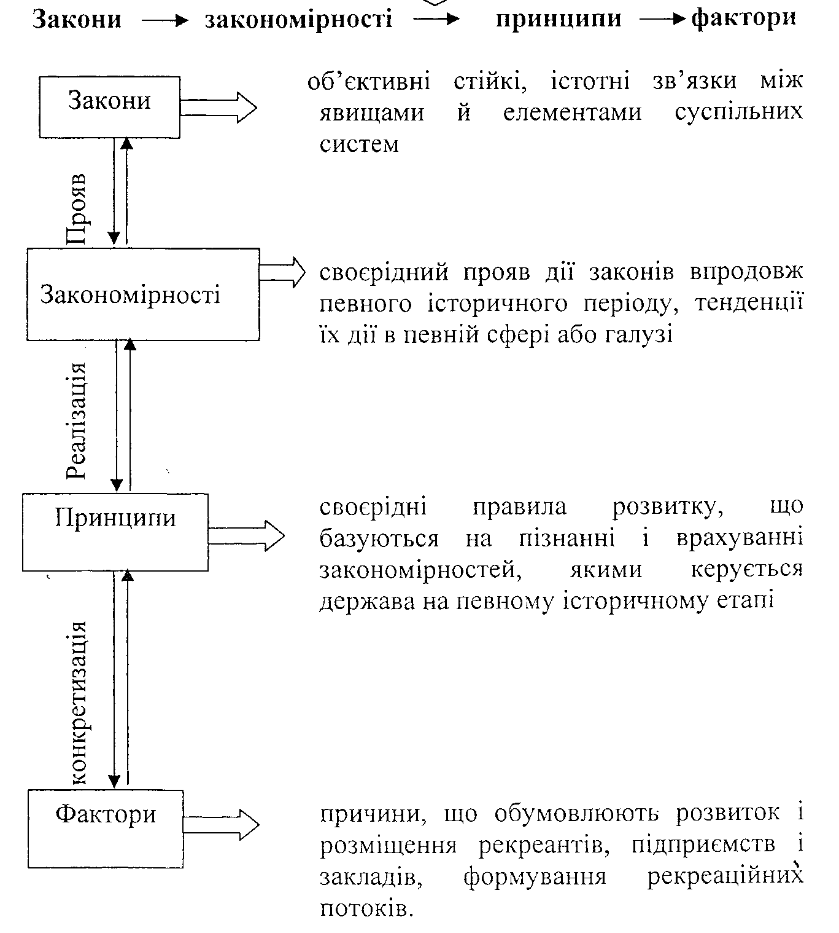
Закони рекреаційної діяльності (за О. І. Шаблієм):
    - Генетичні [міжнародного (територіального) поділу праці, концентрації виробництва, нерівномірності розвитку];
    - Структурні (цілісність внутрішніх взаємозв'язків між елементами);
    - Відповідності (залежність від циклічності життєдіяльності з іншими соціально-економічними системами);
    - Функціональні (урізноманітненості, ускладненості, екологізації).

Закономірності:
- Рекреаційна концентрація; рекреаційна спеціалізація; рекреаційна диференціація; формування країн-постачальників і країн, що обслуговують рекреантів і туристів;
- Комплексність рекреаційних послуг; взаємозамінність рекреаційних циклів; цілісність і стійкість; ієрархічність;
- Сезонність; циклічність; залежність від ресурсної складової; обумовленість рекреаційним попитом; збігання з системою розселення; вибірковість комфортність;
- Комплексоутворювальна функція; збільшення й диференціація рекреаційних послуг; стадійність розвитку; пріоритетність екологічної складової.
Принципи:
  - Ринкових економічних відносин
  - Різноманітних форм господарювання
  - Державного регулювання
  - Правового забезпечення
  - Соціальної спрямованості та доступності
  - Рекреаційного природокористування (збереження екологічної рівноваги)
  - Пріоритетності самоуправління і обмеженого централізму
  - Співробітництва держав із метою розвитку рекреації та туризму
  - Збалансованості рекреаційного попиту, пропозиції і рекреаційних послуг із наявними рекреаційними ресурсами

Етапи та стадії формування територіальних рекреаційних комплексів:
- етап. Локалізаційний. Поодиночне розміщення закладів, об'єктів і територій рекреаційного призначення.
- етап. Концентраційний. Зростання чисельності рекреантів та кількості рекреаційних закладів і об'єктів, збільшення числа супутніх підприємств, формування рекреаційної спеціалізації.
- етап. Комплексо-утворюючий (системний). Виділення рекреації в провідну функцію зайнятості населення, всі інші галузі – як допоміжні та супутні.
Стадії формування рекреаційних комплексів:
- регіональна або початкова;
- розвитку;
- спеціалізації;
- комплексна;
- реконструктивна.

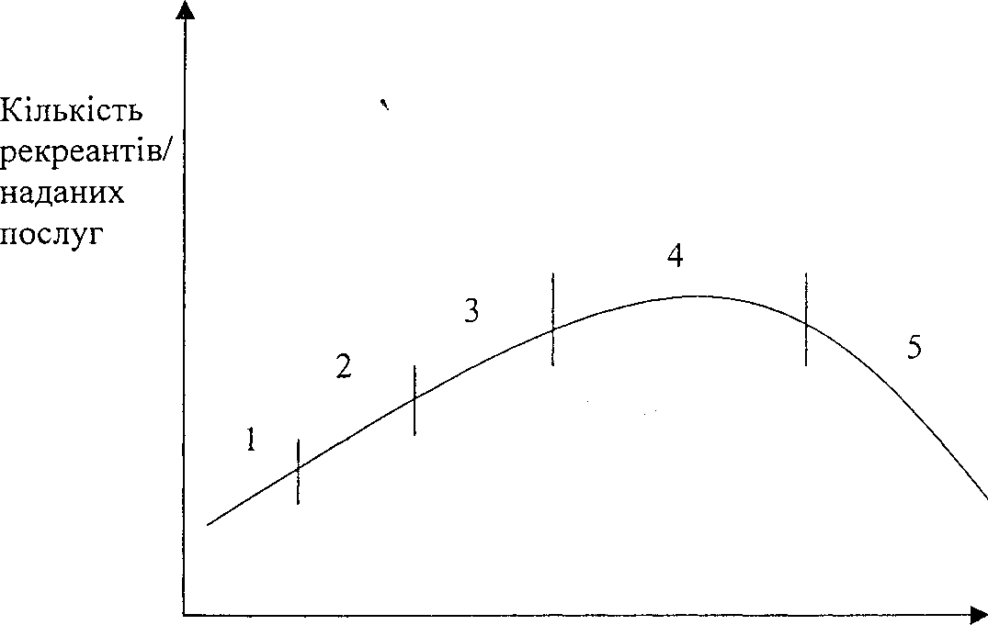
Рис. 5.3 – Життєвий цикл рекреаційно-туристичної послуги і цикл розвитку рекреаційних функцій території

Стадії циклу: 1. Освоєння. 2. Розвитку. 3. Закріплення. 4. Стагнації.
- 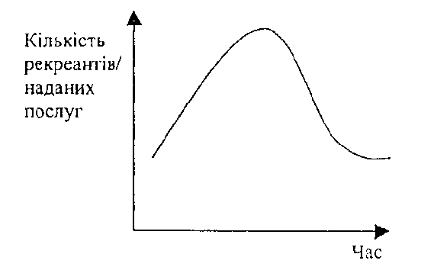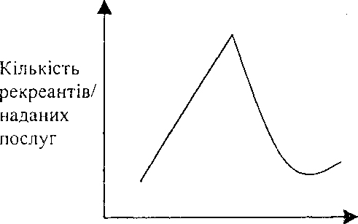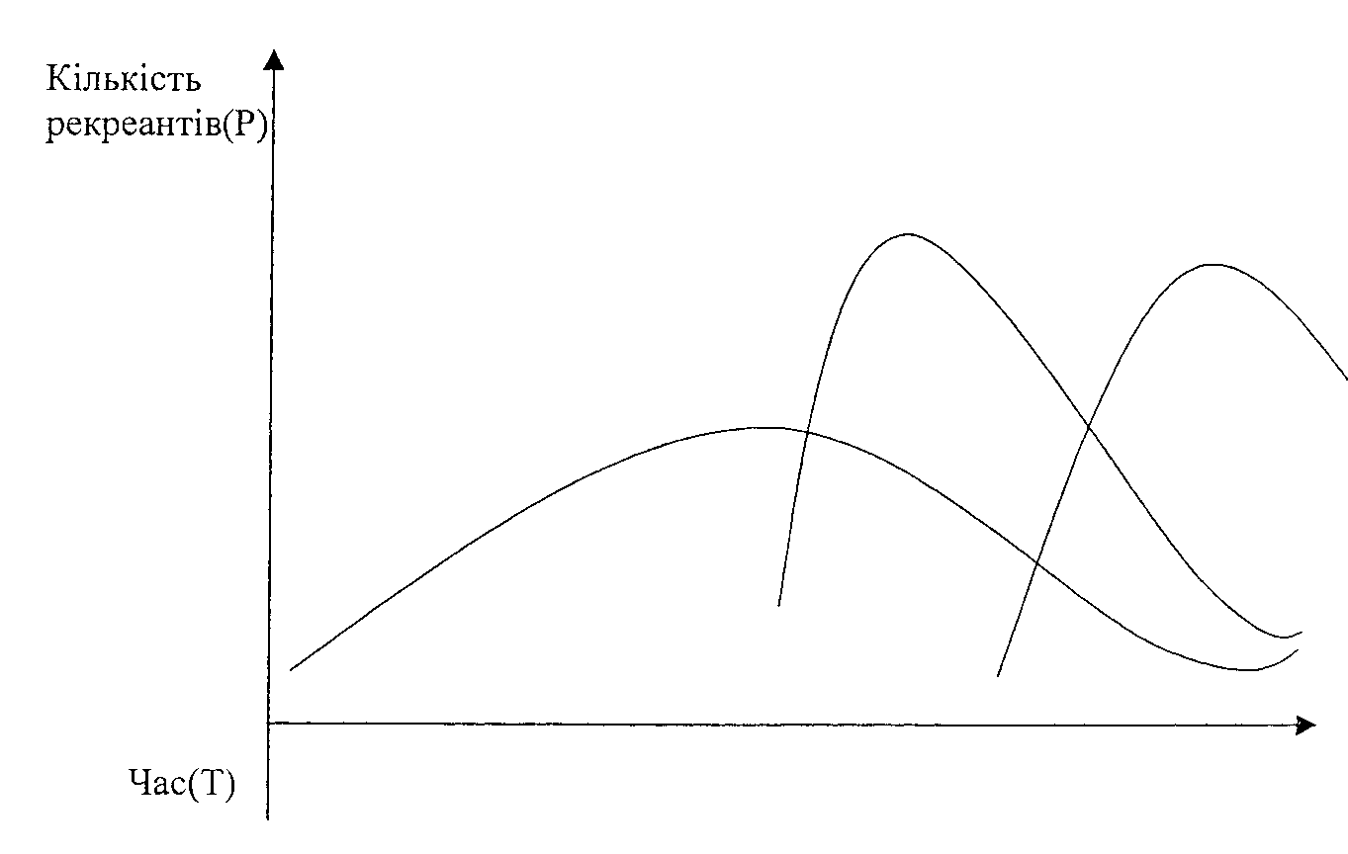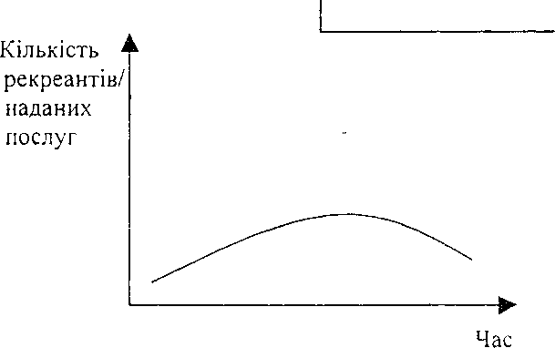Спаду.

Рис. 5.4 – Варіації кривої життєвого циклу рекреаційно-туристських послуг:

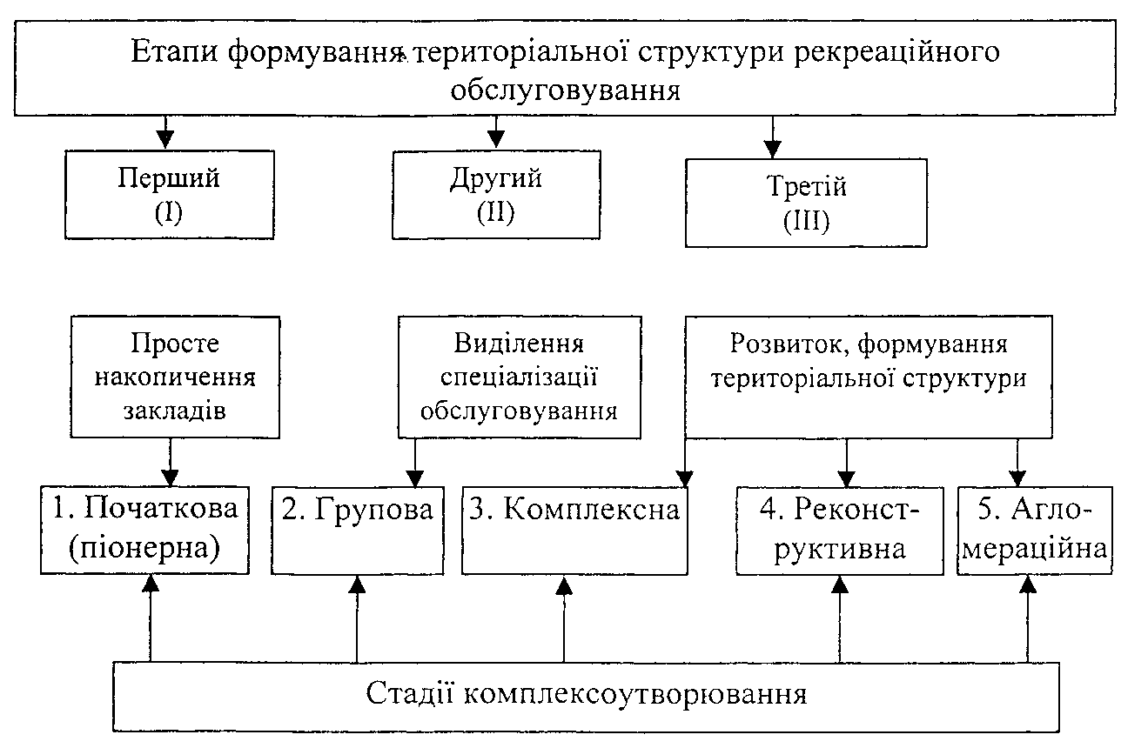
Рис. 5.5 – Етапи формування територіальної структури рекреаційного
обслуговування

Типологія рекреаційних занять. Цикли рекреаційної діяльності
Види рекреаційної діяльності мають певну кількість способів реалізації, які називаються елементарні рекреаційні заняття. Елементарні рекреаційні заняття (ЕРЗ) – внутрішньо цілісна, однорідна, не роздільна на технологічні компоненти рекреаційна діяльність. Елементарні рекреаційні заняття є основою для конструювання циклів рекреаційних занять. За даними закордонних соціологів, число елементарних рекреаційних занять подвоюється що десять років, до початку XXI століття їх налічувалося вже більше 100 тис. видів. Очевидно, що оперування такою базою вимагає застосування типізації ЕРЗ і зведення їх у більш загальні групи – типи рекреаційної діяльності. Тип рекреаційної діяльності – однорідне угруповання елементарних рекреаційних занять, кожне з яких взаємозамінне й альтернативне для всіх інших елементарних рекреаційних занять даної групи. Інакше кажучи, до одного типу рекреаційної діяльності будуть належати взаємозамінні елементарні рекреаційні заняття. Так, за типологією рекреаційні заняття можна розділити на дві групи:
- Група відновлення:
  - рекреаційно-лікувальні, які являють собою систему занять, жорстко обумовлених методами санаторно-курортного лікування – бальнеолікування, грязелікування, кліматолікування й т. ін.;
  - рекреаційно-оздоровчі, коло яких набагато ширше, різноманітніше й практично не обмежується – прогулянки, купання, сонячні ванни й т. ін.
- Група розвитку:
- рекреаційно-спортивні, спрямовані на розвиток фізичних сил людини – заняття всіма видами спорту;
- рекреаційно-пізнавальні, які покликані духовно розвивати людину – екскурсії, відвідання музеїв, театрів, кіноконцертних залів.
Уся розмаїтість елементарних рекреаційних занять у розгорнутій класифікації представлена 67 типами рекреаційної діяльності.
Кожне з ЕРЗ може бути належне до класу лідируючих або «провідних», залежно від того, чи є воно цільовим заняттям з позиції рекреаційних функцій. За цією ознакою виділяються:
- цільові ЕРЗ, що є головним мотивом рекреаційної діяльності;
- додаткові ЕРЗ, що не реалізують основну мету рекреації, але урізноманітнюють цикл рекреаційних занять, пожвавлюють його;
- супутні ЕРЗ, що не дають специфічного рекреаційного ефекту, але необхідні за фізіологічними і технологічними обмеженнями.
Наприклад, екскурсії будуть цільовими для реалізації пізнавальної функції, додатковими для оздоровчої й супутніми для лікувальної.
ЕРЗ перебувають у певній взаємозалежності в межах певних типів і циклів рекреаційної діяльності. Із цих позицій їх характеризують: взаємозамінність (альтернативність) – можливість без видимого збитку для цілей рекреації замінити одне ЕРЗ на інше. Ця характеристика виявляється дуже важливою у практиці організації рекреаційної діяльності: коли можливостей для здійснення якого-небудь ЕРЗ може не бути, необхідно компенсувати цей недолік пропозицією рекреантові іншого схожого за змістом ЕРЗ. Наприклад, у негрибний період можна запропонувати збирання ягід, лікарських трав, горіхів й т. ін.; взаємозумовленість – відношення, що приводить до поняття «режим рекреаційної діяльності» – це послідовність ЕРЗ із фіксацією їхньої тривалості й інтенсивності в циклі рекреаційних занять; протипоказаність – несумісність деяких ЕРЗ між собою в даний відрізок часу; атрактивність – індивідуальна або групова привабливість рекреаційних занять і їх сполучень.
Особливістю організації рекреаційної діяльності є те, що в ході її здійснення види занять комбінуються між собою. Стійка комбінація повторюваних рекреаційних занять за певний відрізок часу одержала назву циклу рекреаційної діяльності.
Цикл рекреаційної діяльності (ЦРД) – взаємопов’язане і взаємообумовлене сполучення типів рекреаційної діяльності, яке виникає на основі ведучого мотиву рекреаційної діяльності; програма відпочинку, яка дозволяє на основі поведінкових можливостей і зразків реалізувати певні рекреаційні цілі, мотивації й вимоги рекреантів у конкретних умовах.
Знання циклів рекреаційної діяльності допомагає організаторам відпочинку повніше задовольняти рекреаційні потреби, раціонально організовувати рекреаційну діяльність і, відповідно, одержувати найбільші прибутки від реалізації правильно розроблених рекреаційних послуг.
Кожна людина самостійно неусвідомлено конструює ЦРД, виходячи з власних уявлень про корисність і атрактивність рекреаційної діяльності, звичок, моди, цін, грошових доходів та інших факторів. Найчастіше самостійно організована діяльність слабко відповідає рекреаційним потребам. ЦРД має задовольняти двом фундаментальним вимогам: рекреаційній корисності й індивідуальній привабливості.
Таким чином, ЦРД становлять системну структуру, що адекватно відбиває властивості й відносини як суб'єкта, так і об'єкта рекреації. З їхньою допомогою можна врахувати рекреаційні потреби й сформулювати вимоги до умов їхньої реалізації, визначити технологію обслуговування. Усього за допомогою оптимізації отримано 17 різних ЦРД:
χ₁ – водний;
χ₂ – альпійський;
χ₃ – альпіністський;
χ₄ – активно-оздоровчий; χ₅ – комерційно-діловий; χ₆ – лікувально-курортний;
χ₇ – культурно-історичний (екскурсійний);
χ₈ – мисливсько-рибальський; χ₉ – паломницький;
χ₁₀ – приморський; χ₁₁ – пригодницький; χ₁₂ – розважальний; χ₁₃ – спортивний;
χ₁₄ – фестивально-конгресний; χ₁₅ – екологічний;
χ₁₆ – екзотичний;
χ₁₇ – етнографічний.
Виділяють добові, відпускні, життєві цикли рекреаційної діяльності, цикли, характерні для певних вікових і соціальних груп. Добовий цикл рекреаційної діяльності як певне сполучення елементарних рекреаційних занять, що здійснюються протягом невеликих відрізків часу, може бути розглянутий як первинний осередок. Добові цикли рекреаційної діяльності здебільшого багаторазово повторюються протягом певного тривалого відрізку часу для однієї людини. Найбільш придатними для щоденного відпочинку є наступні рекреаційні заняття: прогулянковий відпочинок, водні процедури, фізичні вправи, читання, перегляд телепрограм, самоосвіта; для щотижневого відпочинку – рухливі заняття на воді, спортивний туризм, спортивні ігри та вправи, екскурсійний, рибальсько-мисливський, розважальний цикл; для відпустки – активно-оздоровчий, спортивний, курортний, культурно-історичний.
При конструюванні ЦРД ураховується наступне:
- Кожний тип рекреаційної діяльності утворюється шляхом чергування кількох різних циклів рекреаційної діяльності.
- Специфіка циклів формується на основі рекреаційних потреб.
- Визначаються основні й додаткові (за вибором рекреанта) типи рекреаційної діяльності. Для різних типів рекреаційної діяльності одні й ті ж самі рекреаційні заняття можуть бути цільовими, додатковими чи супутніми.
- Ураховуються основні характеристики рекреаційних занять – взаємодоповнюваність, взаємозамінність, протипоказаність, атрактивність.
- Приналежність елементарних рекреаційних занять до різних типів рекреаційної діяльності не є строго фіксованою. Кожний з типів рекреаційної діяльності при конструюванні циклів може доповнюватися ЕРЗ з інших груп.
Таким чином, рекреаційна діяльність полягає у виборі елементарних рекреаційних занять, із яких формуються типи рекреаційної діяльності, а далі з них складають цикли рекреаційної діяльності (програму відпочинку). Така процедура формування ЦРД дозволяє рекомендувати рекреантові оптимальні сполучення типів рекреаційної діяльності й відповідних їм занять. ЦРД виступають структурною композицією рекреаційної діяльності, мають внутрішню цілісність і цільову орієнтацію. Враховують як групові, так і індивідуальні потреби рекреантів.
У цілому для сучасного етапу розвитку рекреаційної діяльності необхідно зазначити кілька тенденцій, що відбивають зміну в структурі рекреаційних потреб:
- У рекреаційній діяльності беруть участь усі верстви населення незалежно від віку, доходів, статі й ін. характеристик.
- Скорочення тривалості відпускного періоду при одночасному збільшенні частоти виїздів на відпочинок.
- Щорічне зростання кількості й видів нових рекреаційних занять: екологічний туризм, спа, екстрим та ін. і відповідне залучення нових видів рекреаційних ресурсів.
- Зростання значення відпочинкових, спортивних і оздоровчих занять.
- Відносне зниження частки лікувальних занять.

Контрольні запитання:
- Поняття ТРС і ТРК.
- Структурна схема ТРС.
- Технічний блок (технічна підсистема) в ТРС, його місце й роль, взаємозв’язок із іншими підсистемами.
- Підсистема обслуговуючого персоналу (обслуговуючий блок) у ТРС, його місце й роль, взаємозв’язок з іншими підсистемами.
- Управлінський блок (підсистема управління) в ТРС, його місце і роль, взаємозв’язок з іншими підсистемами.
- Підсистема «Природні й культурні комплекси» в ТРС, її місце й роль, взаємозв’язок з іншими підсистемами.
- Група відпочиваючих у ТРС, її місце й роль, взаємозв’язок з іншими підсистемами.
- Властивості ТРС.
- Типологія ТРС за функціями рекреаційної діяльності.
- Визначте основні структурні закономірності розвитку рекреаційної діяльності.
- Які закономірності рекреаційної діяльності, на вашу думку, є найбільш суттєвими за сучасних ринкових умов розвитку продуктивних сил?
- Назвіть основні елементи територіальної організації рекреації й туризму. Як вони пов'язані з циклами рекреаційної діяльності?
- Які ознаки локалізаційного етапу формування рекреаційного ком- плексу? Чи є на сучасному етапі приклади таких комплексів?
- Яка залежність стадій формування рекреаційних комплексів з особливостями розвитку рекреаційних функцій територій?
- Що таке елементарні рекреаційні заняття, які їх основні харакертистики?
- Що таке тип рекреаційної діяльності? Наведіть декілька прикладів.
- Дайте визначення поняттю «цикл рекреаційної діяльності». Який практичний сенс має визначення і дотримання циклів рекреаційної діяльності?
- Побудуйте схему щоденного рекреаційного циклу на власному прикладі.
- Побудуйте схеми екскурсійно-пізнавального (тривалість 10 діб), спортивного (тривалість 14 діб), активно-оздоровчого (тривалість 7 діб), приморського (тривалість 14 діб) циклів.
- Які основні тенденції притаманні сучасному етапу розвитку рекреаційної діяльності?

